**我院召开2025年住院医师执业医师资格考试考前动员会**

3月13日，我院召开2025年住院医师执业医师资格考试考前动员会，共30名住院医师参加。

住培办主任董馨介绍了本次动员会的目的和意义，明确了在住院医师规范化培训阶段执业医师资格考试的重要性，督促并动员住院医师及时复习备考。

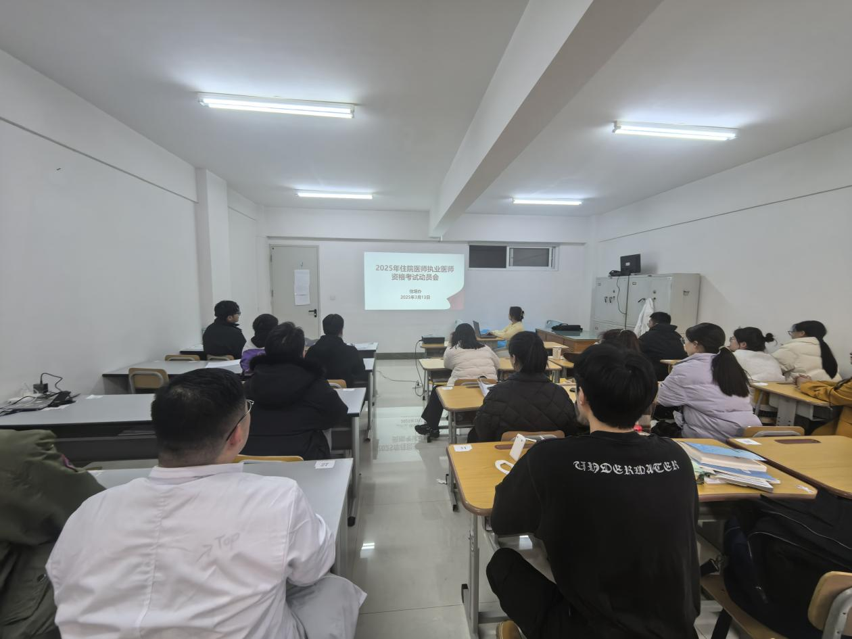

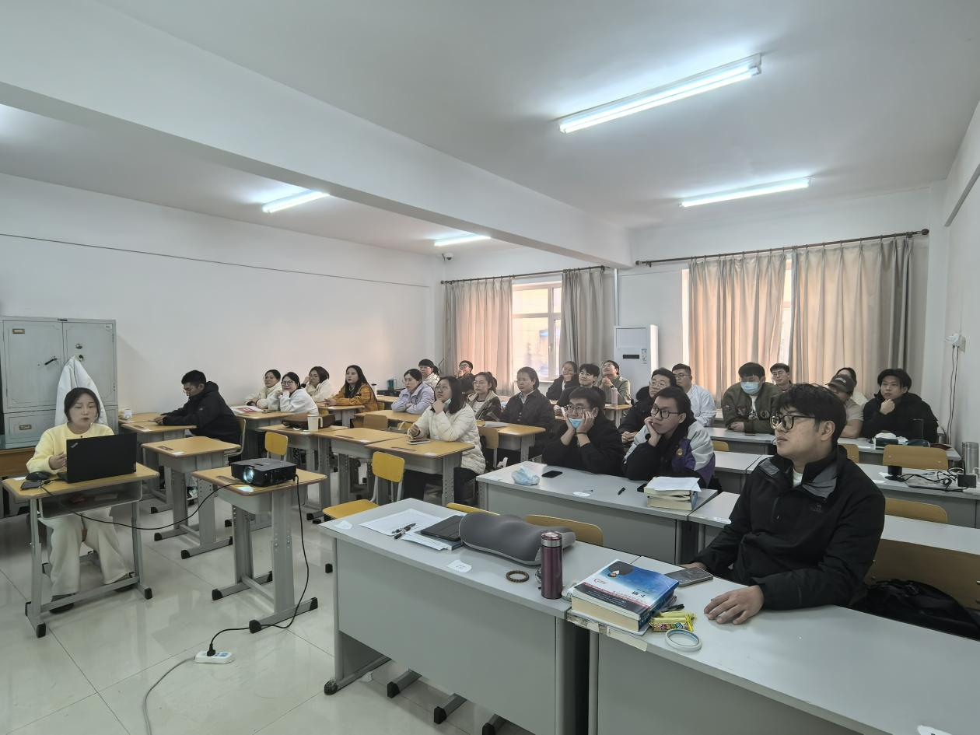

已经通过执业医师资格考试的住院医师代表为大家作经验交流分享，从考试报考流程、考试大纲、考前复习计划及备考经验、考试过程中的注意事项等方面逐一分享，全体参会住院医师们对备考有了更加明确的思路和方法，纷纷表示受益匪浅。

此次动员会的举行为住院医师们提供了宝贵的指导和经验分享，不仅有助于督促考生们抓紧开展复习，也增强了他们的备考信心，早日成为一名合格的住院医师，为医学事业做出自己的一份贡献。